|  |
| --- |
| ­­ |
| МИНОБРНАУКИ РОССИИ  Федеральное государственное бюджетное образовательное учреждение  высшего образования  **«МИРЭА – Российский технологический университет»**  **РТУ МИРЭА** |

Институт кибербезопасности и цифровых технологий

Кафедра КБ-9 «Предметно-ориентированные информационные системы»

**КУРСОВОЙ ПРОЕКТ (РАБОТА)**

|  |
| --- |
|  |

Содержание

ВВЕДЕНИЕ 4

РАЗДЕЛ 1. Обзор существующих разработок 5

РАЗДЕЛ 2. Анализ целевой аудитории проекта и составление карты стейкхолдеров 8

2.2 Целевая аудитория проекта 9

2.3 Мудборд приложения 15

РАЗДЕЛ 3. Обзор макета приложения 16

ЗАКЛЮЧЕНИЕ 25

СПИСОК ИСПОЛЬЗОВАННЫХ ИСТОЧНИКОВ 26

Введение

Разработка мобильного приложения для поиска и подбора стажировок и практики для студентов вузов. Сервис поможет студентам найти подходящие возможности для стажировки, а работодателям — найти квалифицированных кандидатов. Согласно исследованию, проведенному агентством SuperJob, 55% работодателей предпочитают нанимать выпускников, которые уже имеют опыт работы, полученный через стажировки. Это означает, что спрос на качественные стажировки и практики растет среди студентов, и они понимают их важность для дальнейшего трудоустройства [1].

Каждый второй представитель компаний, где принимаются стажеры, утверждает, что трудоустройство по итогам стажировки предлагается большинству молодых специалистов. Еще в 16% предприятий и организаций джоб-офер делают менее чем в половине случаев. Опрос россиян до 27 лет, имеющих опыт стажировок, показал, что трудоустройство после завершения стажировки случается в 58% случаев. Также студенты стала чаще рассматривать стажировки как возможность определиться с профессией, узнать все ее плюсы и минусы, но основная цель по-прежнему — получение практического опыта работы. Из данного исследования можно сделать вывод о востребованности нашего продукта.

Для реализации данного решения мы использовали платформу андроид так как современные студенты активно используют мобильные устройства для различных целей, включая поиск информации и решения профессиональных задач. На 2024 год 91% молодежи в возрасте от 18 до 29 лет пользуются смартфонами, что делает мобильные устройства основным каналом доступа к цифровым услугам [2]. В этой связи мобильное приложение для поиска стажировок отвечает потребностям целевой аудитории.

Раздел 1. Обзор существующих разработок

HabrКарьера — это платформа для поиска работы и стажировок, особенно популярная среди IT-специалистов. Она направлена на помощь молодым специалистам и студентам в нахождении практики по специальности. Из преимуществ удобный интерфейс и множество вакансий в IT-сфер, также есть возможность общения с работодателями напрямую. К сожалению, фокус на IT является и недостатком данной платформы, так как ограничивает её использование студентами других специальностей.

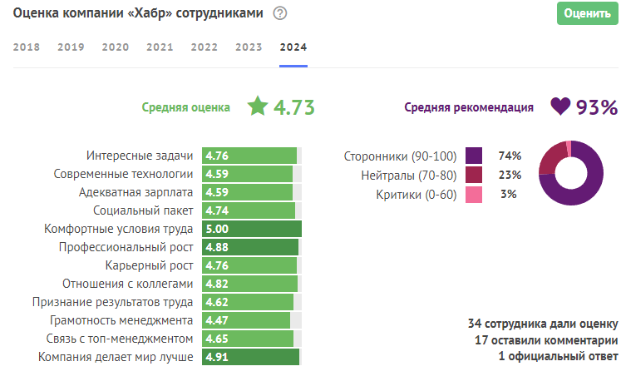

Рисунок 1 — Оценка компании «Хабр»

В соответствии с рисунком 1[3] HeadHunter — одна из крупнейших платформ для поиска работы и стажировок в России, активно используемая студентами и молодыми специалистами. На hh.ru есть раздел, посвящённый стажировкам и вакансиям для студентов без опыта работы. Платформа позволяет искать стажировки по разным отраслям и городам. Студенты могут настраивать фильтры, чтобы находить подходящие практики, и получать рекомендации от системы. Широкая база работодателей, включая крупные компании, даёт доступ к стажировкам в ведущих организациях, а встроенные инструменты для фильтрации вакансий, позволяющие сузить поиск по многим критериям, таким как город, график и уровень опыта. Имеет возможность быстро откликаться на вакансии, загрузив резюме напрямую в систему. Из недостатков можно отметить высокую конкуренцию среди соискателей, особенно для популярных стажировок в крупных компаниях. Некоторые вакансии могут быть устаревшими или некорректными, что иногда вводит в заблуждение студентов.

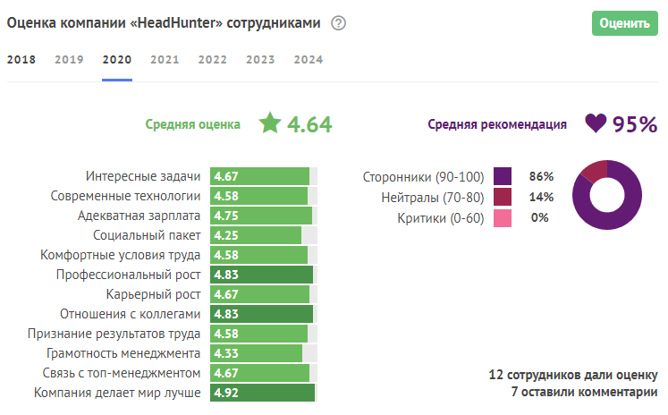

Рисунок 2 — Оценка компании «HeadHunter»

В соответствии с рисунком 2[3] Работа**.**ру — одна из крупнейших российских платформ для поиска работы, стажировок и вакансий для студентов и выпускников. Платформа принадлежит Сбербанку и предоставляет широкий спектр возможностей как для соискателей, так и для работодателей. Работа.ру имеет специальный раздел для стажировок и работы для молодых специалистов, что делает её релевантной для студентов, которые ищут практику или первые рабочие места. Платформа позволяет настраивать поиск по различным критериям, включая местоположение, график работы, уровень зарплаты и тип вакансии. Также зарегистрированные пользователи могут быстро откликаться на вакансии через одно нажатие, что упрощает процесс подачи заявки. На сайте можно найти предложения по стажировкам в различных сферах — от IT и маркетинга до медицины и промышленности.

Партнёрство с крупными компаниями: благодаря связям с крупными работодателями, включая Сбербанк, на платформе представлены вакансии в ведущих российских компаниях. Но при всех преимуществах на популярные стажировки в крупных компаниях часто подаётся много заявок, что затрудняет возможность выделиться среди других кандидатов, также в некоторых регионах выбор стажировок может быть ограничен, что создает сложности для студентов, проживающих за пределами крупных городов.

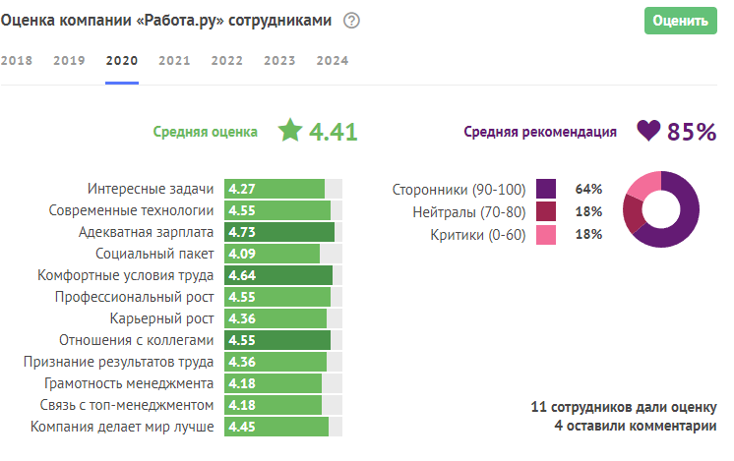

Рисунок 3 — Оценка компании «Работа.Ру»

Раздел 2. Анализ целевой аудитории проекта и составление карты стейкхолдеров

Рассмотрим основные группы целевой аудитории проекта:

* студенты — хотят найти стажировку, соответствующую их профилю и интересам, получить реальный опыт работы и улучшить навыки;
* работодатели — хотят найти потенциальных сотрудников с нужными знаниями и навыками, сокращение времени поиска кандидатов;
* вузы — хотят повысить уровень трудоустройства выпускников, и улучшить имиджа вуза на рынке труда;
* курирующие преподаватели — хотят показать студентам практическое применение знаний, и получить обратную связи о качестве подготовки студентов.

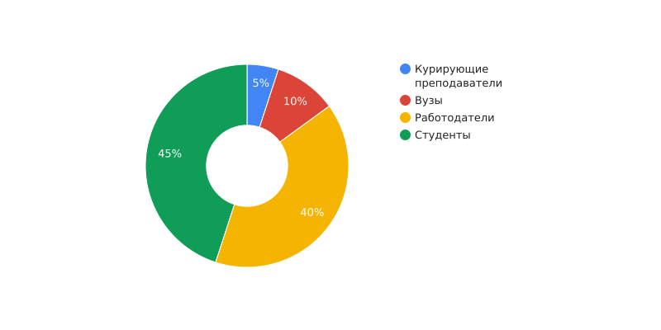

Рисунок 4 — Карта стейкхолдеров

2.2 Целевая аудитория проекта

Портрет целевой аудитории этот студенты в возрасте 18-25 лет, ищущие стажировку, стремящиеся получить практический опыт в своем профессиональном направлении. Работодатели компании, заинтересованные в привлечении свежих талантов, менеджеры по найму, HR-специалисты. Вузы и преподаватели, учреждения и лица, ответственные за организацию практик и стажировок, ориентированные на повышение успешности студентов

Цели и ценности студентов:

* получить опыт: Основная цель студентов — найти стажировку, которая даст им реальный профессиональный опыт, соответствующий их образованию и интересам;
* развитие навыков: Им важно развить навыки, необходимые для будущей карьеры, и узнать больше о профессиональной сфере;
* создание связей: Молодые специалисты ценят возможность установить связи с опытными коллегами и потенциальными работодателями;
* профессиональное признание: Для многих важно, чтобы стажировка не только дала опыт, но и была ценна для будущего резюме.

Чего хотят избежать:

* монотонных задач: Они ищут значимую работу, а не рутинные обязанности, которые не способствуют развитию навыков;
* непрозрачных требований: Студенты предпочитают предложения, где четко описаны требования и обязанности, чтобы понять, подходят ли они для позиции.

Проблемы, которые хотят решить:

* ограниченный доступ к информации: Многим сложно ориентироваться в многообразии требований от разных работодателей;
* ограниченный опыт прохождения собеседований: Некоторым студентам не хватает навыков подготовки к интервью и представления себя на рынке труда.

Цели и ценности работодателей:

* привлечение молодых специалистов: Работодатели хотят найти мотивированных студентов с перспективой долгосрочного сотрудничества;
* формирование кадрового резерва: Многие компании видят стажировки как способ заранее подготовить будущих специалистов для своих нужд.

Чего хотят избежать:

* трудоемкого подбора кандидатов: Работодатели хотят минимизировать временные и финансовые затраты на отбор стажеров;
* низкой мотивации: Они избегают кандидатов, которые не заинтересованы в работе, приходят только для «галочки» или не вовлечены в процесс.

Проблемы, которые хотят решить:

* сложность поиска подходящих кандидатов: Работодатели сталкиваются с трудностями в поиске студентов, которые соответствуют требованиям и готовы вкладываться в работу;
* необходимость обучения: Работодателям часто сложно найти студентов, которые обладают достаточными знаниями и базовыми навыками для полноценной работы.

Цели и ценности вузов:

* повышение трудоустройства выпускников: Основная цель вузов — обеспечить своим выпускникам хороший старт в карьере, увеличив процент их трудоустройства;
* репутация и конкурентоспособность: Высокий процент трудоустройства выпускников повышает репутацию учебного заведения, привлекая новых студентов;
* сотрудничество с работодателями: Университеты стремятся установить прочные связи с работодателями, чтобы предлагать студентам разнообразные карьерные возможности;
* поддержка карьерного роста студентов: Важно, чтобы студенты получали доступ к актуальным и востребованным навыкам, что повышает их ценность на рынке труда.

Чего хотят избежать:

* неактуальных вакансий: Вузам важно, чтобы предлагаемые стажировки соответствовали текущим тенденциям на рынке труда и требованиям работодателей;
* недостаточной поддержки студентов: Университеты хотят избегать ситуаций, когда выпускники остаются без помощи в вопросах трудоустройства, что может негативно сказаться на их успехах;
* низкого взаимодействия с работодателями: Для вузов важно поддерживать регулярные и эффективные контакты с компаниями, чтобы получать актуальные вакансии и предложения.

Проблемы, которые хотят решить:

* ограниченные ресурсы для карьерного консультирования: Многие вузы не могут предоставить полноценные услуги карьерного консультирования, и приложение может стать полезным ресурсом;
* трудности отслеживания карьеры выпускников: Университетам важно иметь данные о трудоустройстве своих студентов и выпускников, и приложение может помочь в сборе этой информации.

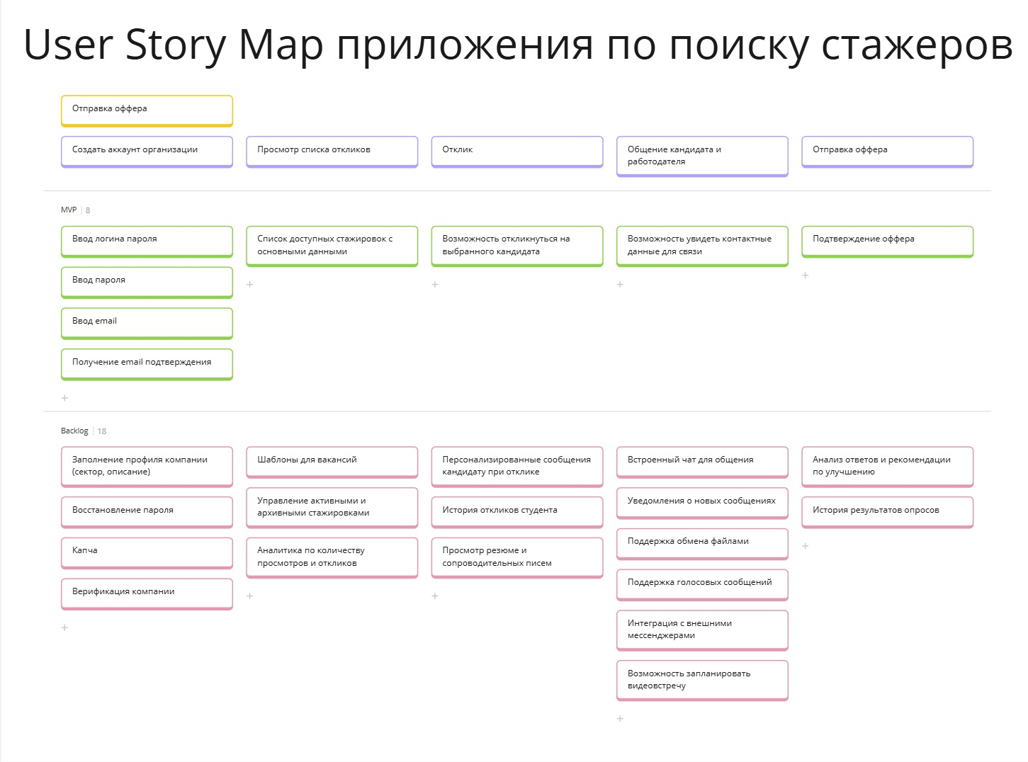

Рисунок 5 — Карта пользовательских историй для организации

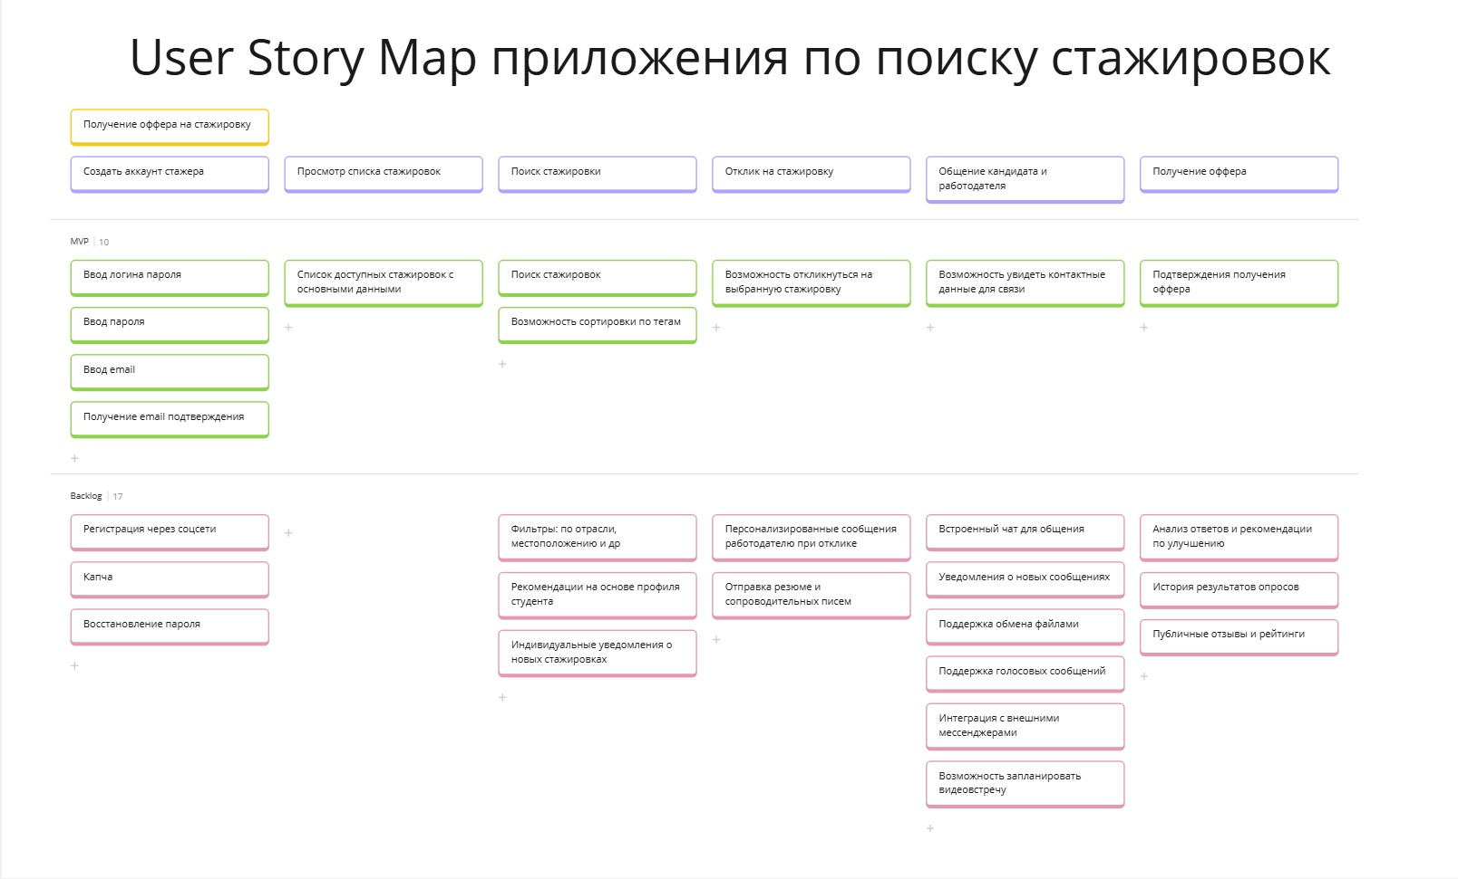

Рисунок 6 — Карта пользовательских историй для стажера

Система для поиска стажировок должна предоставлять широкий набор функциональных возможностей для удовлетворения потребностей студентов, работодателей и университетов. Основные функциональные задачи включают авторизацию, управление профилем, работу с вакансиями, поиск кандидатов и предложений, взаимодействие между пользователями. Продвинутая функциональность авторизации охватывает регистрацию и вход для студентов и работодателей, восстановление пароля, а также регистрацию через социальные сети, что позволяет упростить процесс входа. Также включена возможность двухфакторной аутентификации для повышения безопасности доступа. В разделе управления профилем пользователи могут создавать и редактировать свои профили, указывая личные данные, а компании - заполнять информацию о себе, включая описание, сферу деятельности и контактные данные. Это позволяет сделать профили студентов и компаний более информативными и полезными для поиска подходящих кандидатов и вакансий.

Работа с вакансиями является одной из ключевых функций приложения, обеспечивая работодателям возможность создания, редактирования и публикации стажировок. В рамках этой функции предусмотрен ввод детализированной информации о стажировке: описание, требования, условия и другие данные. Продвинутое приложение должно предоставлять работодателям шаблоны для вакансий, упрощающие процесс создания предложений.

Поиск кандидатов и вакансий реализован с использованием фильтров и сортировки по тегам. В будущем планируется добавление таких фильтров, как отрасль, местоположение и профессиональные навыки. Благодаря этому студенты могут быстрее находить релевантные стажировки, а работодатели - подходящих кандидатов. Система также предоставляет рекомендации по стажировкам на основе профиля студента, повышая релевантность найденных предложений и облегчая поиск. Взаимодействие между пользователями играет важную роль в системе. Студенты могут откликнуться на заинтересовавшую их стажировку, отправляя свои отклики работодателям. В свою очередь, работодатели имеют возможность подтверждать отклики.

Система должна предоставлять возможность анализа откликов и рекомендаций для совершенствования процесса подбора кандидатов и стажировок, а также результаты опросов, что позволяет вузам и работодателям отслеживать удовлетворенность студентов и эффективность стажировок, поэтому возможность их анализа будет добавлена в будущих версиях приложения. Также в будущем система должна поддерживать обмен файлами, что позволяет студентам и работодателям делиться резюме, портфолио и другими документами.

Система должна соответствовать ряду нефункциональных требований, обеспечивающих стабильную работу и высокое качество пользовательского опыта. Производительность системы должна быть на высоком уровне, обеспечивая минимальные задержки при загрузке страниц и взаимодействии пользователей с сервисом. Надежность и отказоустойчивость особенно важны при большом количестве пользователей, поэтому система должна обеспечивать стабильную работу, резервное копирование данных и возможность быстрого восстановления в случае сбоев. Необходимо обеспечить защиту данных студентов и работодателей, использовав шифрование при передаче данных, хранить пароли в зашифрованном виде. Пользовательский интерфейс должен быть интуитивно понятным и простым в использовании, чтобы все пользователи, включая студентов, работодателей и университеты, могли легко взаимодействовать с системой. Совместимость с различными мобильными платформами, такими как iOS и Android, позволит охватить максимальное количество пользователей. Интеграция с внешними мессенджерами и календарями расширит функционал и удобство использования. Наконец, система должна поддерживаться и обслуживаться, с возможностью обновления без остановки работы, обеспечивая пользователям техническую поддержку и быструю помощь в случае возникновения ошибок.

2.3 Мудборд приложения

В соответствии с рисунком 7 для интерфейса приложения была выбрана фиолетовая цветовая палитра.

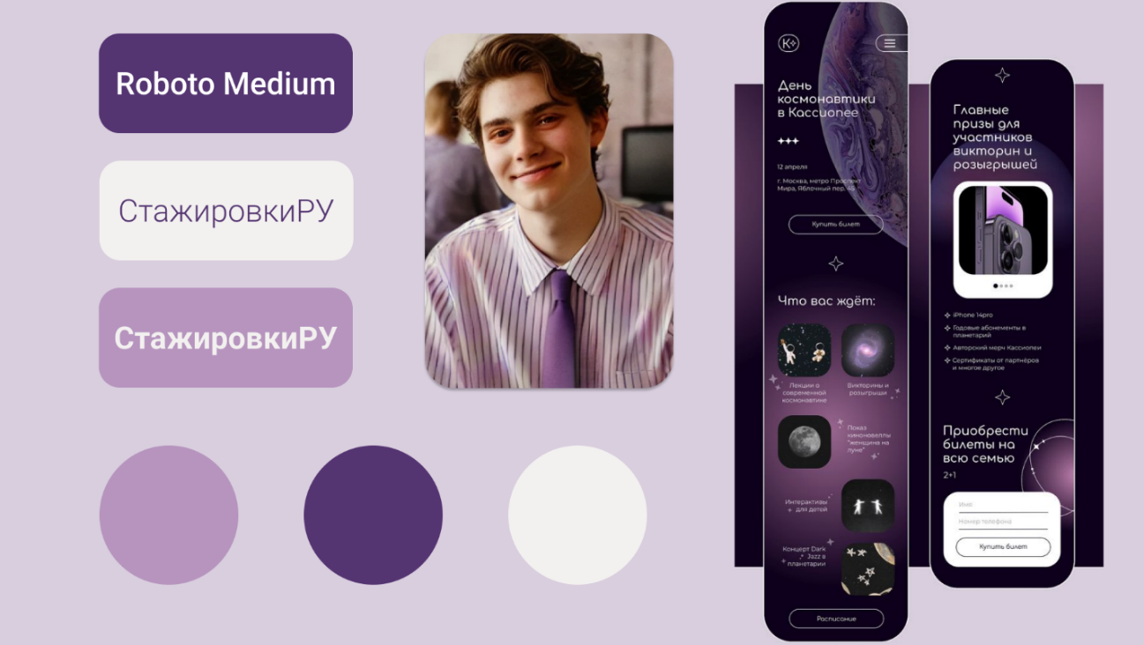

Рисунок 7 — Мудборд проекта

Именно такие оттенки символизируют профессионализм, доверие и современность, а также делает приложение привлекательным как для студентов, так и для работодателей.

Раздел 3. «Обзор макета приложения»

Для разработки мобильного приложения был произведен анализ нескольких языков программирования, подходящих для реализации проекта. После сравнения возможностей и особенностей выбор был сделан в пользу Kotlin. Были использованы Shared Preferences, которые обеспечиваюит простой способ хранения пары «ключ-значение» в приложении для Android. Shared Preferences позволяют сохранять и извлекать данные в виде набора пар «ключ-значение». Этот механизм идеально подходит для хранения примитивных данных, таких как строки, целые числа, логические значения и т. д. Для работы с Shared Preferences в Android используются методы getSharedPreferences() и edit(). Shared Preferences обеспечивают удобный и эффективный способ сохранения и восстановления состояния приложения между его запусками.

Serializers — это компоненты, которые преобразуют объекты в формат, который может быть легко передан или сохранён. В контексте работы с данными из API, serializers используются для преобразования сложных объектов в формат, который может быть передан по сети (например, JSON), а также для обратного преобразования полученных данных в объекты, с которыми может работать ваше приложение.

Преимущества использования serializers:

* упрощение работы с данными. Serializers позволяют абстрагироваться от деталей формата данных, что упрощает работу с ними;
* повышение производительности. Serializers могут оптимизировать процесс сериализации и десериализации данных, что может ускорить работу вашего приложения;
* обеспечение безопасности. Serializers могут проверять данные на соответствие определённым правилам, что может помочь предотвратить атаки на ваше приложение.

JWT (JSON Web Token) — это компактный и автономный способ безопасной передачи информации между сторонами в виде JSON-объекта. В нашем проекте мы используем эти токены для аутентификации. Токены представляют из себя пару - access token + refresh token. Аксес токен служит для подтверждения авторизации и имеет небольшое время жизни, в отличие от refresh который живет долго и служит для обновления access tokenа. Такой токен состоит из трёх частей: заголовка, полезной нагрузки и подписи. Заголовок содержит информацию об алгоритме хеширования, который используется для создания подписи. Полезная нагрузка содержит любые данные, которые вы хотите передать, например, идентификатор пользователя или его роль. Подпись гарантирует, что токен не был изменён после его создания. Благодаря своей структуре, JWT токены могут использоваться для аутентификации и авторизации пользователей в веб-приложениях.

Navigation View — это компонент в Android, который предоставляет боковое меню для навигации по различным разделам приложения. Он обычно используется в сочетании с панелью инструментов или панелью действий.

Navigation View позволяет пользователям легко перемещаться между различными частями приложения, предоставляя доступ к основным функциям и разделам. Он может быть настроен для отображения различных элементов, таких как кнопки, переключатели и меню. Navigation View также поддерживает обработку кликов и других жестов для обеспечения интерактивности и улучшения пользовательского опыта. Этот язык программирования разработан с учетом современных требований к мобильным приложениям и официально поддерживается для платформы Android. Kotlin сочетает в себе лаконичность, безопасность и совместимость с Java, что делает его не только удобным для написания кода, но и позволяет использовать уже существующие библиотеки. На рисунке 8 представлена диаграмма классов приложения.

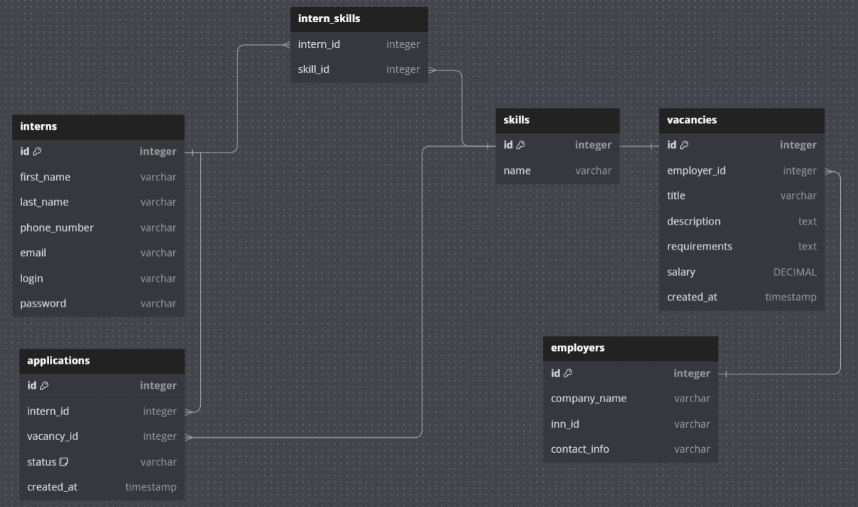

Рисунок 8 — Диаграмма классов приложения

Таким образом, благодаря своим преимуществам, таким как высокая производительность, надежность и упрощение работы с асинхронными операциями, Kotlin был выбран в качестве оптимального языка для реализации данного приложения. В соответствии с рисунками 9 – 18 рассмотрим функционал приложения:

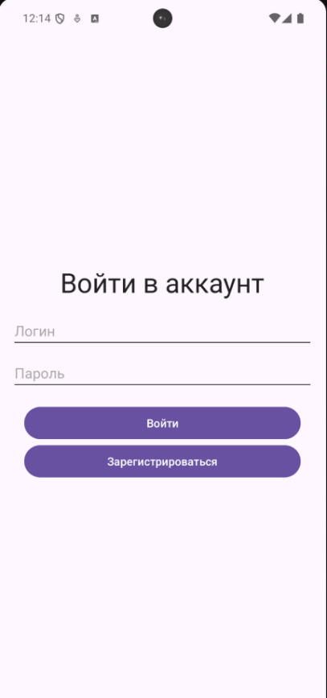

Рисунок 9 — Авторизация в аккаунта

Пользователь вводит логин и пароль для входа в аккаунт. Также есть кнопка для регистрации, если у пользователя еще нет аккаунта.

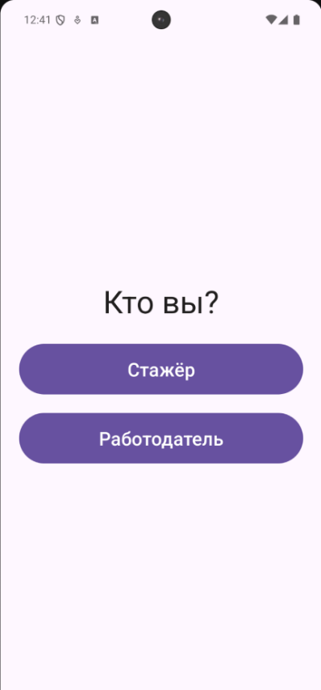

Рисунок 10 — Первый этап создание аккаунта

В соответствии с рисунком 9 пользователю предлагается выбрать его роль в сервисе Стажер» или «Работодатель».

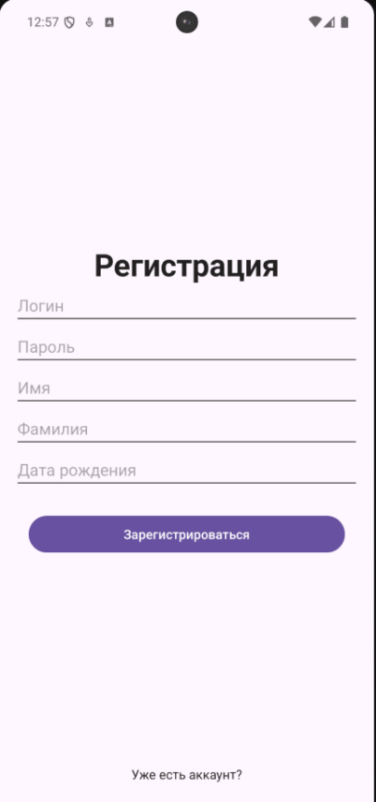

Рисунок 11 — Создание аккаунта для стажера

Далее предлагается указать логин, пароль и ФИО с датой рождения для регистрации аккаунта стажера.

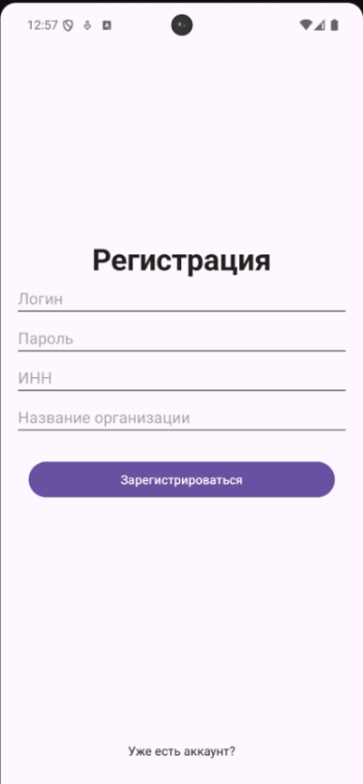

Рисунок 12 — Создание аккаунта для организации

В соответствии с рисунком 12 отображена страница регистрации работодателя, предложено ввести логин, пароль, ИНН и название организации.

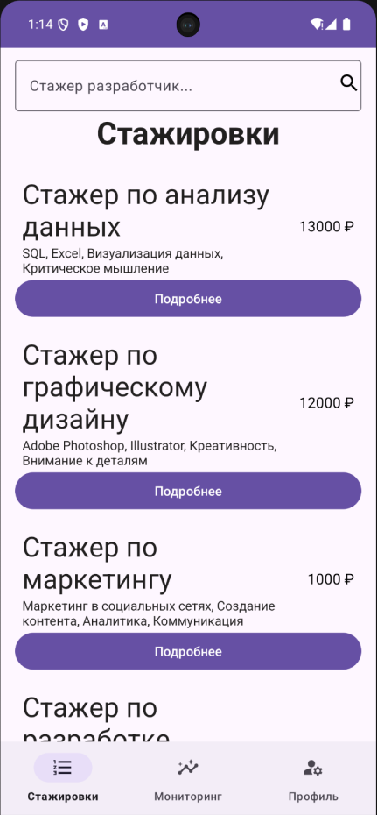

Рисунок 13 — Вкладка отображения стажировок

В соответствии с рисунком 13 можно видеть отображение списка доступных стажировок с указанием названия должности, компании, зарплаты и краткого описания. Есть кнопка «Подробнее», чтобы перейти к подробной информации по каждой стажировке.

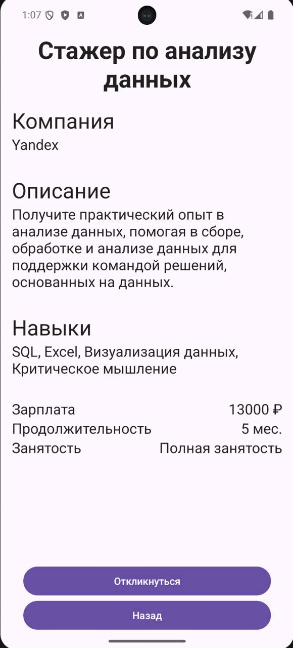

Рисунок 14 — Подробное описание вакансии

В соответствии с рисунком 14 показывается полное описание выбранной стажировки, включая компанию, описание обязанностей, навыки, требуемые для этой позиции, зарплату и длительность стажировки. Также есть кнопка для отклика.

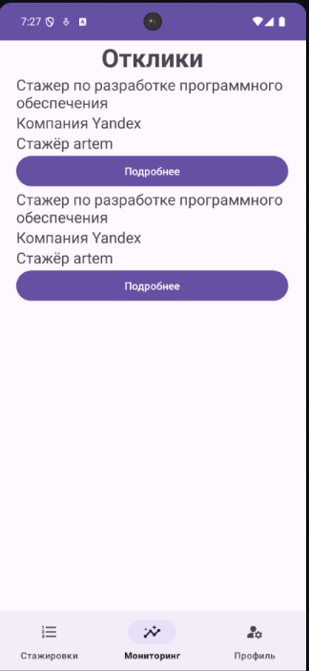

Рисунок 15 — Экран отображения откликов

В соответствии с рисунком 16 страница «Отклики» показывает все отклики пользователя на различные стажировки, с возможностью перейти на каждый отклик для подробностей.

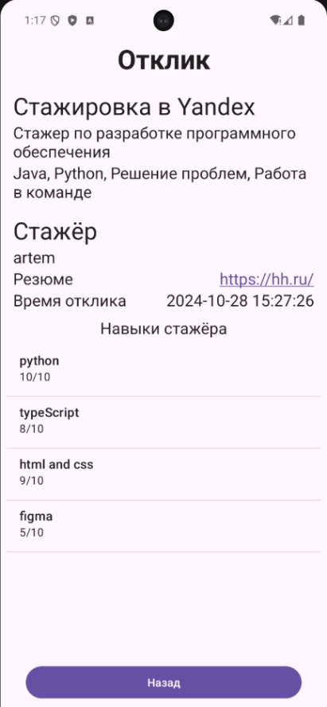

Рисунок 16 — Подробное описание отклика

Экран с подробной информацией о конкретном отклике, включая позицию, дату отклика и сообщение от пользователя или работодателя.

В соответствии с рисунком 17 добавление вакансии для работодателя и добавление навыка для стажера. Работодатель может создать новую вакансию, заполнив поля для названия должности, описания, зарплаты и длительности.

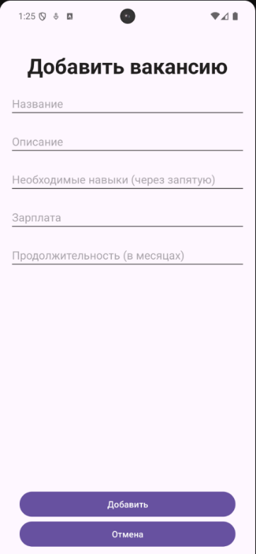 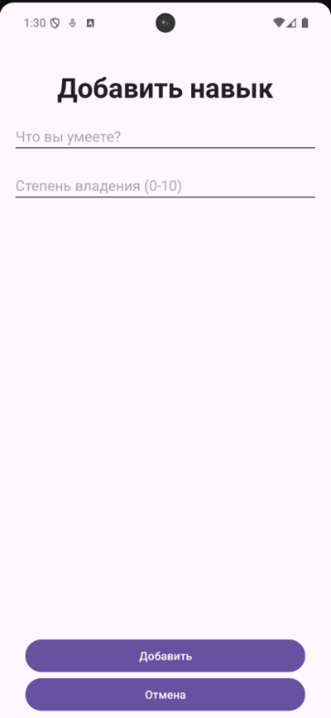

Рисунок 17 — Меню создания вакансий и навыков

После заполнения всех данных можно нажать кнопку «Добавить». Стажер же может добавить навык, которым владеет и оценить степень владения навыком по десятибалльной шкале. На рисунке 18 представлена страница профиля, где отображается информация о пользователе, включая его навыки и созданные стажировки для работодателя.

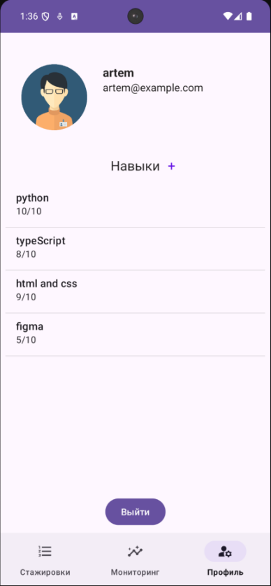 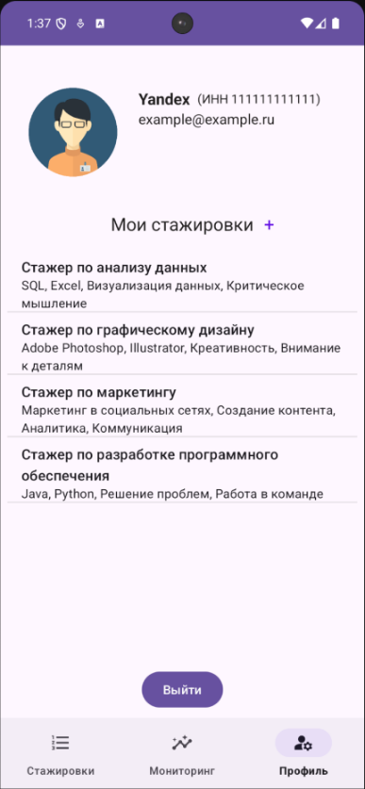

Рисунок 18 — Вкладка «Профиль»

Есть возможность редактировать навыки, стажировки и просмотреть личные данные.

Заключение

В рамках курсовой работы было разработано приложение, которое упрощает поиск стажировок для студентов. Реализация данного решения также способствует увеличению уровня трудоустройства выпускников и укреплению связей между университетами и компаниями. В ходе работы были спроектированы основные функциональные элементы, и проведена базовая проверка их работоспособности. Итоговый результат может стать основой для дальнейшей доработки и внедрения, что сделает процесс поиска стажировок и стажеров более эффективным.

СПИСОК ИСПОЛЬЗОВАННЫХ ИСТОЧНИКОВ

1. Молодые специалисты стали чаще рассматривать стажировки как возможность определиться с профессией // SuperJob URL: https://www.superjob.ru/research/articles/114659/molodye-specialisty-stali-chasche-rassmatrivat-stazhirovki-kak-vozmozhnost-opredelitsya-s-professiej/
2. Длительность использования мобильных электронных устройств как современный фактор риска здоровью детей, подростков и молодежи // Cyberleninka URL: https://cyberleninka.ru/article/n/dlitelnost-ispolzovaniya-mobilnyh-elektronnyh-ustroystv-kak-sovremennyy-faktor-riska-zdorovyu-detey-podrostkov-i-molodezhi
3. Оценка компании сотрудниками // ХабрКарьера URL: https://career.habr.com/companies/habr/scores